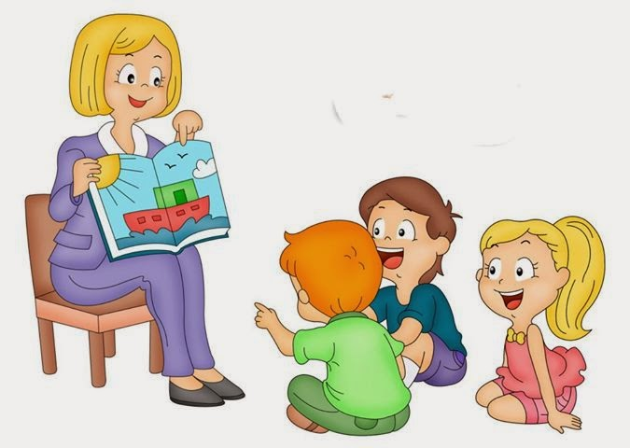
ОБОГАЩЕНИЕ СЛОВАРЯ ДЕТЕЙ МЛАДШЕГО ДОШКОЛЬНОГО ВОЗРАСТА
Развитие звуковой культуры речи ребенка 2-3 лет – одна из важнейших задач этого возрастного периода.
Усвоение звуковой стороны речи происходит с того момента, когда язык начинает служить малышу средством общения. Это и понимание обращенных к ребенку фраз («пойдем кушать», «пойдем гулять» и т.д.), и его первые самостоятельные слова («мама», «папа», «дай»).
Формирование правильного произношения способствует особая восприимчивость ребенка к речи, его стремление четко выговаривать звуки.
Большую роль при работе с детьми 2-3 лет играют игровые упражнения на вызывание звуков (что надо сказать врачу, когда он осматривает твое горлышко, - «а – а – а»; как гудит паровоз? – «у-у-у»), звукоподражательных слов, которые в этом возрасте усложняются за счет включения звуков различной характеристики («кря-кря», «хрю - хрю», «му - му» и т.д.).
Надо помнить, что дети подражают взрослому, а не звукам природы, например, мычанию коровы, т.е. имитация, осуществляется опосредованно, через речь, которая должна быть ясной и четкой.
Использование звукоподражательных слов способствует развитию силы голоса (громко, тихо) и артикуляционного аппарата. Одновременно у ребенка обогащается пассивный словарь, который постепенно переходит в активный. Сначала малыш узнает предметы на картинках, но не называет их. Например: он показывает корову, но может лишь сказать, как она мычит; узнает петушка, но может только воспроизвести, как он кукарекает. В возрасте 2-3 лет пассивный словарь малыша намного больше активного.
Обогащение словаря происходит с расширением и углублением знаний и представлений ребенка об окружающем мире. Этому способствует специально организованная словарная работа.
Использование иллюстрационного материала с объектами, которые дети не могут наблюдать непосредственно (дикие и домашние животные, птицы), также расширяют словарь ребенка. Картина вместе с представлением о предмете несет представление, о слове, так как ее рассматривание всегда сопровождается практическими действиями: словом взрослого, чтение литературного произведения, постановкой вопросов.
Кроме того, сюжетные и предметные картинки дают большие возможности для формирования грамматически правильной речи («котенок маленький, а кошка большая» и т.д.).
Работа с каждой иллюстрацией условно делится на 4 этапа, которые последовательно сменяют друг друга.
1 этап – научить ребенка произносить звукоподражательные слова громко и тихо.
2 этап – вводить в пассивный, а затем в активный словарь ребенка слова, обозначающие животных, птиц и их детенышей, употреблять прилагательные «маленький - большой».
3 этап – научить ребенка различать и называть части предметов (туловище, голова, хвост, рука, лапа и т.д.).
4 этап – приучать слушать художественные произведения (стихотворения, потешки). Учить договаривать слова, фразы. Читать потешки, стихотворения целиком с помощью взрослого.

